五华民政正风肃纪 强调纪律挺朝前

2018年4月28日上午，区民政局召开全体干部大会，传递了现阶段省、市、区纪委坚持全面从严治党的坚定决心和严峻态势，释放了执纪必严的强烈信号。要求全体民政干部正风肃纪，一定要把纪律挺超前。
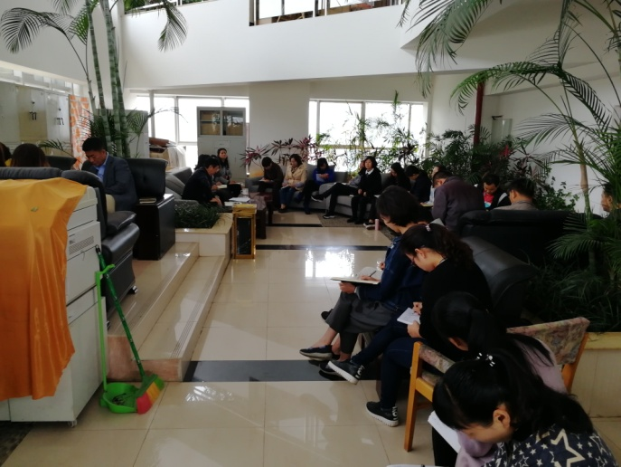
会上，党委书记李晶同志通报了区纪委《关于违反会风会纪的通报》和区委办印发《关于进一步压实党风廉政建设责任完善监督和考核机制的实施方案》的通知，局长陈进同志传达了《五华区城市网格化管理督查工作方案》的通知要求，会议强调：一是要充分认识贯彻中央八项规定、严格执行市纪委“七严禁”“十严禁”纪律规定的重要意义；二是要深入理解干部严守纪律作风从严的内涵；三是要高度重视党风廉政和网格化管理工作，在警醒每一位干部职工加强执行政治纪律和政治规矩的意识，从严履职的同时，进一步加强了民政干部作风建设，营造勤政、高效、为民、务实的良好氛围。
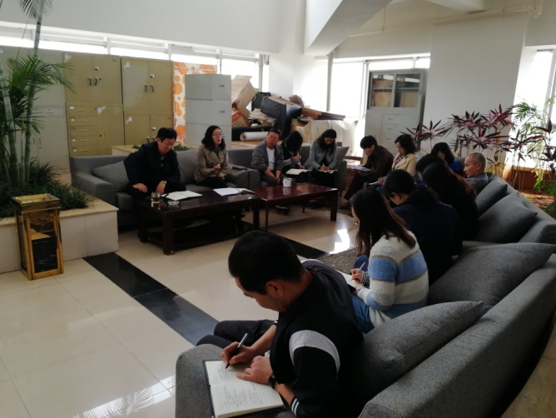

中共昆明市五华区民政局委员会

